МИНОБРНАУКИ РОССИИ
Федеральное государственное автономное образовательное учреждение высшего образования «Национальный исследовательский университет «Московский институт электронной техники»

Институт микроприборов и систем управления имени Л.Н. Преснухина

Лабораторная работа № 1
По дисциплине
«Электроника»

Вариант 9

Выполнил(а): Гематоген Карман

Москва 2026
Цель работы: исследование однофазных одно- и двухполупериодных схем выпрямления; построение вольтамперных характеристик выпрямителей.

E = 5 + N = 5 + 9 = 14В

Задание 1.
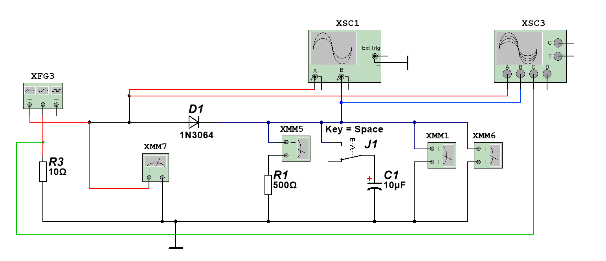

Показания осциллографа при чисто активной нагрузке:

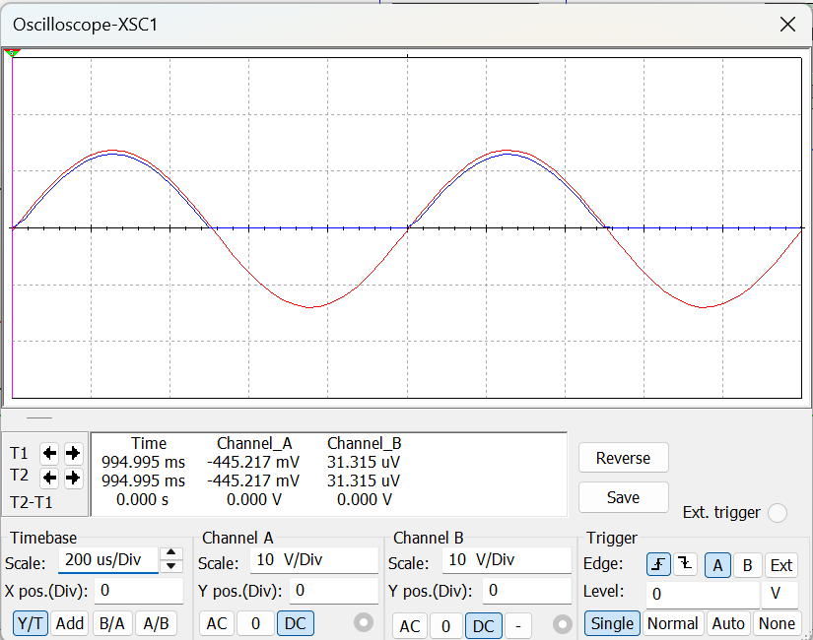

Красный график - напряжение на входе диода
Синий - напряжение на нагрузке
Прямой ток полностью пропускается диодом, обратный ток полностью не пропускается.

Показания осциллографа при наличии емкостного фильтра:

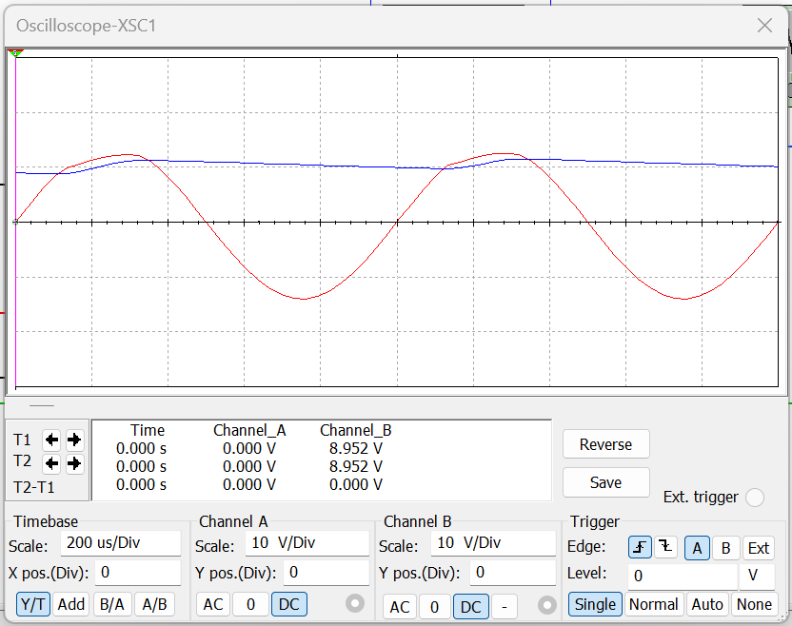

Конденсатор накапливает энергию в моменты роста напряжения и разряжается при его уменьшении, что снижает амплитуду пульсаций.

Нагрузочная характеристика однополупериодного выпрямителя:

R(н) | 400 | 500 | 600 | 700 | 800 | Ом
$$Uo$$ | 3.987 | 4.017 | 4.038 | 4.053 | 4.065 | В
$$Io$$ | 9.967 | 8.035 | 6.730 | 5.791 | 5.081 | мА
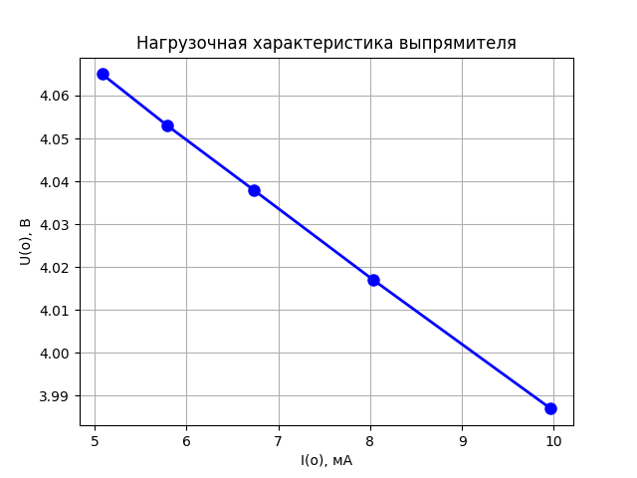

При увеличении сопротивления нагрузки​ выходное напряжение увеличивается и ток нагрузки уменьшается, что объясняется законом Ома.

Внутреннее сопротивление однополупериодного выпрямителя:
$$r_{ВН}=|\frac{ΔUo}{ΔIo}|=|\frac{4.065-3.987}{\left(5.081-9.967\right)*{10}^{-3}}|=15.964 Ом$$

Коэффициент пульсации:

С(ф). мкФ | 10 | 20 | 50 | 100 | 150 | 500 | мкФ
$$Uпул$$ | 0.348 | 0.175 | 0.070 | 0.035 | 0.031 | 0.011 | В
$$Uo$$ | 11.390 | 11.442 | 11.457 | 11.461 | 11.460 | 11.460 | В
$$Pпул$$ | 3.1 | 1.5 | 0.6 | 0.3 | 0.3 | 0 | %

$$Pпул=\frac{Un}{Uo}×100\%$$

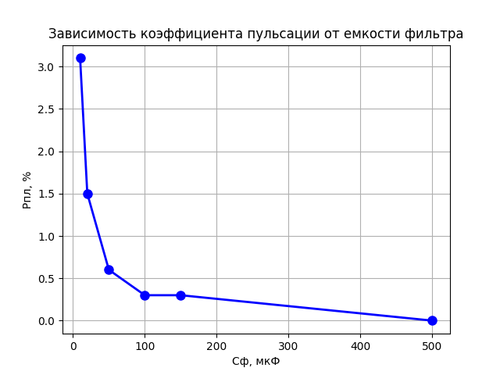
Видно, что с увеличением емкости фильтрующего конденсатора коэффициент пульсации уменьшается. Следовательно, использование емкостного фильтра улучшает сглаживание выпрямленного напряжения.

Зависимость Uпул от частоты выпрямляющего напряжения:

$$Fг$$ | 400 | 500 | 600 | 700 | 800 | 900 | 1000 | Гц
$$Uпул$$ | 0.044 | 0.035 | 0.029 | 0.024 | 0.021 | 0.019 | 0.017 | В
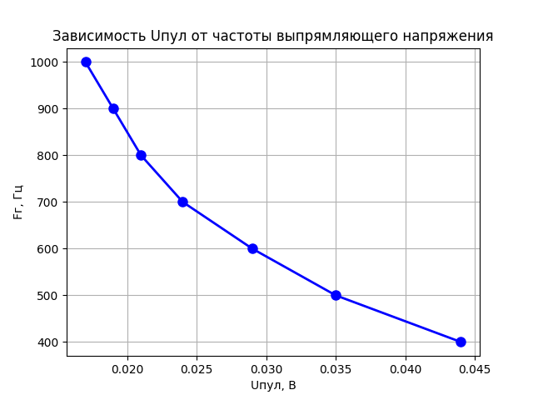

Видно, что при увеличении частоты выпрямляющего напряжения величина пульсаций​ уменьшается. С ростом частоты уменьшается время разряда конденсатора, поэтому напряжение на нагрузке изменяется меньше. Таким образом, повышение частоты приводит к снижению пульсаций.

Включим осциллограф XSC3 при значениях Rн = 500 Ом и Сф = 500 мкФ:

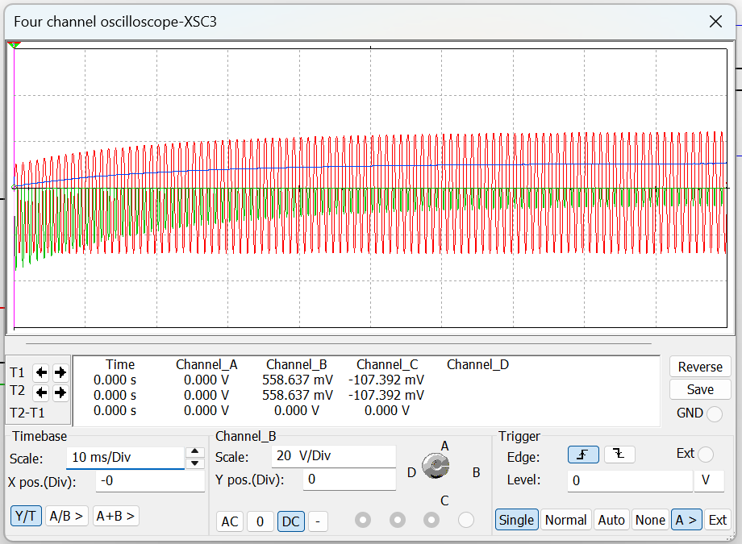

Красный график - входное напряжение на диоде
Синий график - напряжение на нагрузке
Зеленый график - напряжение на конденсаторе

Конденсатор заряжается, затем при смене полярности входного напряжения диод закрывается, и конденсатор начинает постепенно разряжаться, не давая напряжению резко упасть. Благодаря этому напряжение сглаживается, пульсации уменьшаются.

Задание 2.
Работа двухполупериодного выпрямителя на активную нагрузку

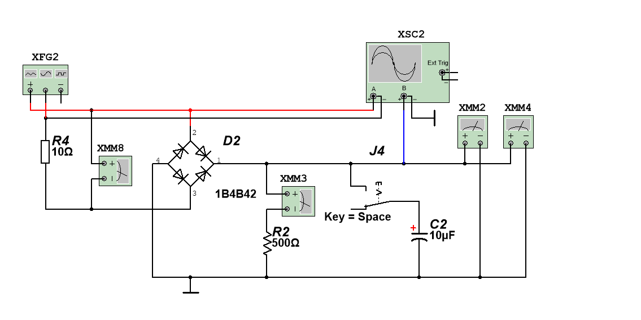
Работа выпрямителя на активную нагрузку:
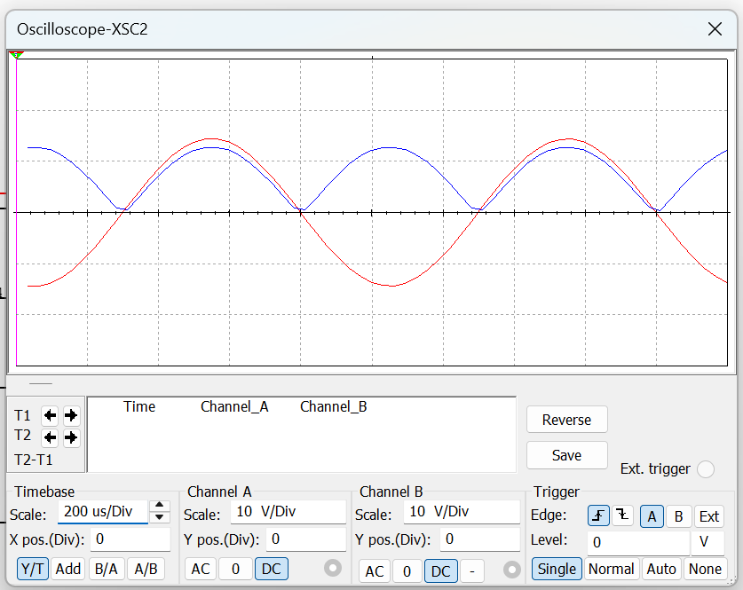
В отличие от однополупериодного выпрямителя двухполупериодный преобразует оба полупериода переменного напряжения в пульсирующий ток одной полярности. При этом среднее выходное напряжение значительно больше.

Работа выпрямителя при наличии емкостного фильтра:
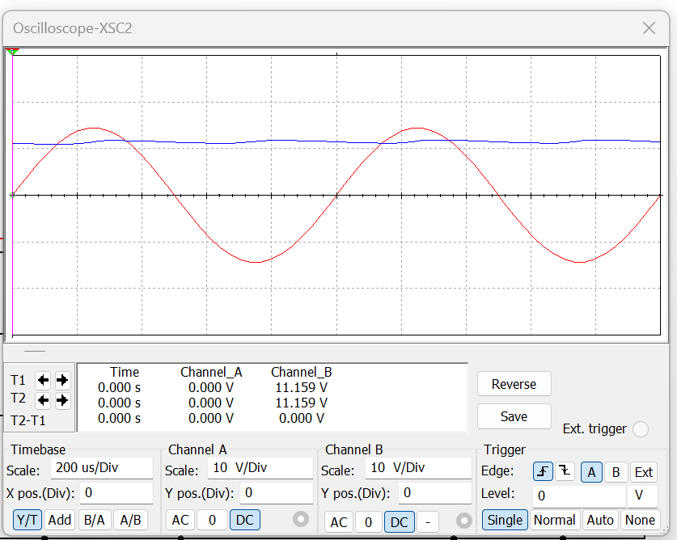

Конденсатор накапливает энергию в моменты роста напряжения и разряжается при его уменьшении, что снижает амплитуду пульсаций.

Нагрузочная характеристика выпрямителя:

Rн | 400 | 500 | 600 | 700 | 800 | Ом
$$Uo$$ | 7.752 | 7.834 | 7.898 | 7.947 | 7.988 | В
$$Io$$ | 19.380 | 15.668 | 13.162 | 11.353 | 9.984 | мА

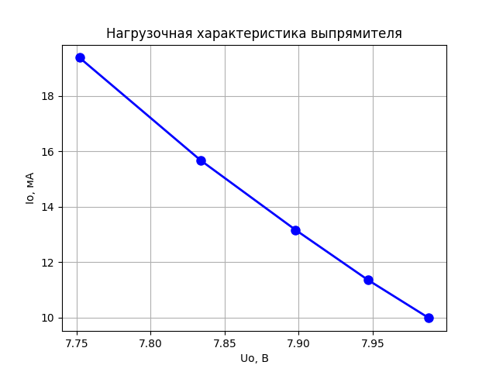

При увеличении сопротивления нагрузки​ выходное напряжение увеличивается и ток нагрузки уменьшается, что объясняется законом Ома

Внутреннего сопротивление двухполупериодного выпрямителя:

$$r_{ВН}=|\frac{ΔUo}{ΔIo}|=|\frac{7.988-7.752}{\left(9.984-19.380\right)*{10}^{-3}}|=25.117 Ом$$

Сравнение диодов:

В однополупериодном выпрямителе диод пропускает только положительный полупериод входного напряжения, а во время отрицательного полупериода он закрыт, поэтому напряжение на нагрузке нет.
В двухполупериодном выпрямителе преобразуется оба полупериода переменного напряжения в пульсирующий ток одной полярности

Ток нагрузки на нагрузке в мостовой схеме больше при тех же значениях сопротивления. Это связано с тем, что среднее значение выходного напряжения выше.
В двухполупериодном выпрямителе пульсации меньше, поскольку импульсы выпрямленного напряжения появляются в два раза чаще, чем в однополупериодной схеме.

